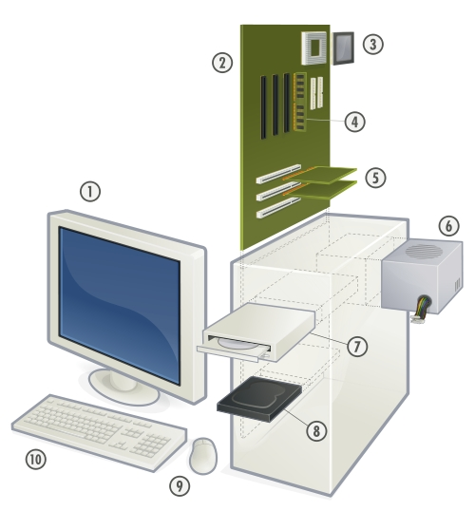
Name: Klasse: Datum: Informatik

Wie ist ein Computer aufgebaut?

- Monitor
- Mainboard (auch Motherboard oder Hauptplatine geannt)
- CPU / Prozessor
- Arbeitsspeicher
- PCI-Steckplätze für Grafik- oder Soundkarten
- Netzteil
- Optisches Laufwerk (DVD-Laufwerk, DVD-Brenner, etc.)
- Festplatte
- Maus
- Tastatur

Name: Klasse: Datum: Informatik

Wie ist ein Computer aufgebaut?

